Sở GD&ĐT TP. Hồ Chí Minh
Trường THPT Trần Văn Giàu
Tổ Ngữ Văn
KẾ HOẠCH HỌC TẬP MÔN NGỮ VĂN 12 (BAN CƠ BẢN)
TUẦN 30 TỪ 20.4 ĐẾN 24.4. 2020
HS học bài trên cơ sở giảm tải chương trình của Bộ giáo dục và đào tạo. Tuần này HS ôn tập tác phẩm Người lái đò sông Đà của Nguyễn Tuân.
ĐƠN VỊ KIẾN THỨC | NỘI DUNG CẦN ĐẠT | GHI CHÚ
Hình tượng con sông Đà | Hình tượng Sông Đà  a/ Hùng vĩ, dữ dội  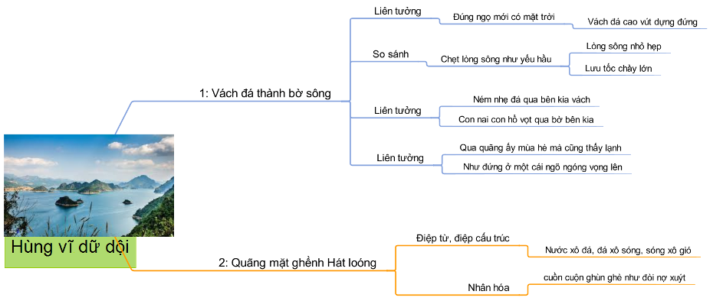  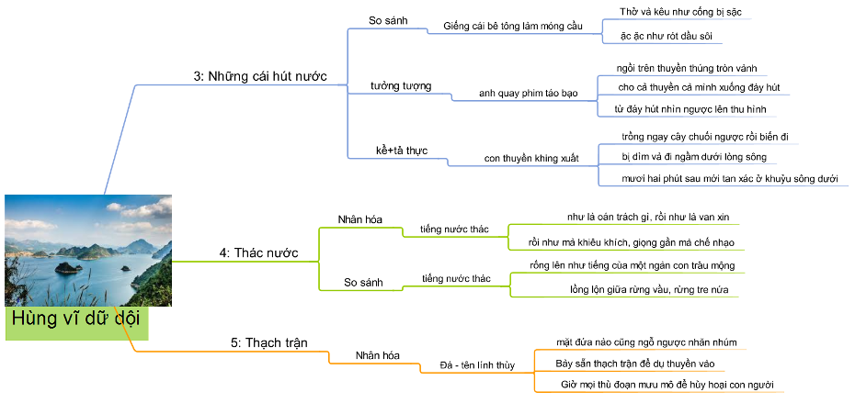  b/ Thơ mộng trữ tình  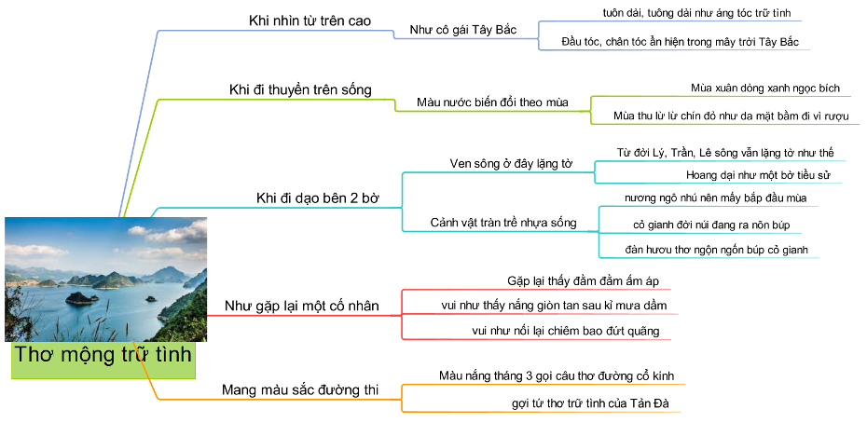 | Học sinh vẽ và trang trí những sơ đồ dưới đây vào tập
Hình tượng người lái đò sông Đà | 2. Hình tượng người lái đò sông Đà  a/ Trí Dũng  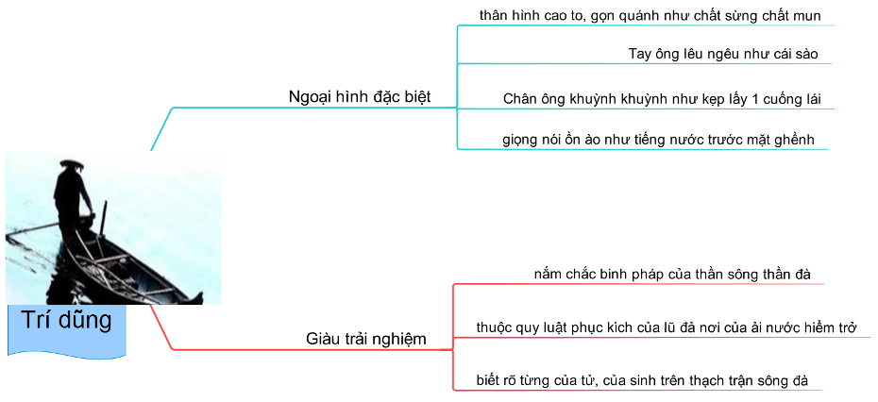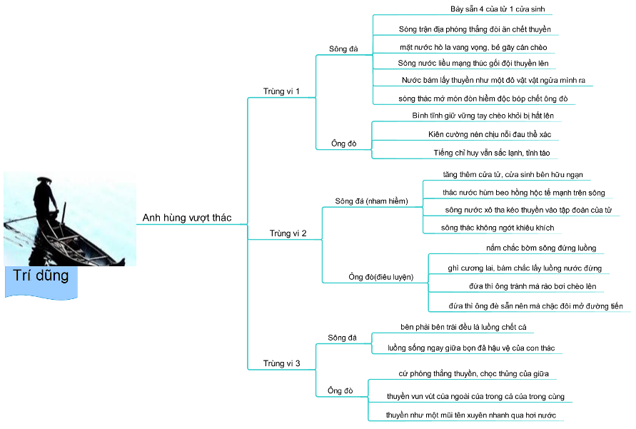  b/ Tài hoa nghệ sĩ  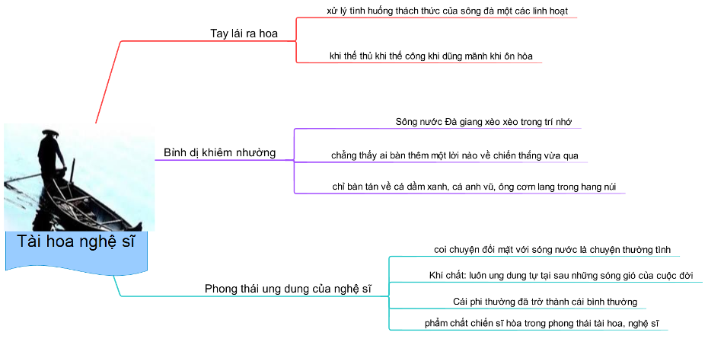  Sơ đồ tư duy hình tượng người lái đò
Giá trị nội dung và nghệ thuật trong Người lái đò sông Đà của Nguyễn Tuân | 1. Giá trị nội dung  - Vẻ đẹp đa dạng của con sông Đà hiện lên trong từng trang viết. Đó là vẻ đẹp của một con sông Đà hùng vĩ, hoang dại với vẻ "hung bạo" với những thành vách, hút nước, trùng vây thạch trận. Đó còn là vẻ đẹp của một con sông đã trữ tình, thơ mộng. Hai vẻ đẹp tưởng chừng đối lập lại tụ hội trong một con sông của quê hương Tây Bắc. Sự hài hòa trong cảnh vật thiên nhiên đã tạo nên vẻ đẹp của chính núi rừng và vùng đất Tây Bắc - nơi địa đầu của Tổ quốc  - Đằng sau vẻ đẹp thiên nhiên hùng vĩ, tráng lệ và thơ mông là hình tượng người lái đò sông Đà. Khi thiên nhiên đã được nâng lên đến mức thần thánh như thách thức con người thì ông lái đò chính là người chinh phục thiên nhiên thần thánh ấy. Hình tượng nhân vật ông lái hiện lên là một người anh hùng trên sông nước với kinh nghiệm dày dạn với tay lái ra hoa và đặc biệt ông lái còn là một con người đời thường, vô danh. Khác hẳn với những nhân vật trước cách mạng của Nguyễn Tuân, ông lái đò mang vẫn xuất hiện với tư cách là con người tài hoa, tài tử nhưng không còn là con người của quá khứ, đối lập với thực tại nữa mà ông lái là con người của hiện tại, đấu tranh với thiên nhiên, núi rừng để sinh tồn.  - Qua đó, ta cũng thấy được tình yêu, sự say đắm của Nguyễn Tuân trước thiên nhiên và con người lao động ở miền Tây Bắc của Tổ quốc  2. Giá trị nghệ thuật  - Ngôn ngữ sống động, tổng hợp trên nhiều vốn tri thức, vốn văn hóa về nhiều lĩnh vực khác nhau trong đời sống, từ hội họa, điển ảnh đến quân sự  - Nghệ thuật viết tùy bút bậc thầy khiến con sông đã hung bạo, độc hiểm cũng phải hiện hình rõ nét trên trang giấy của Nguyễn Tuân | HS chép nội dung này vào tập

